離岸風電足以供給台灣用電所需，完全擺脫核能嗎？
作者 Maxwell Chen | 發布日期 2015 年 04 月 22 日（科技新報）
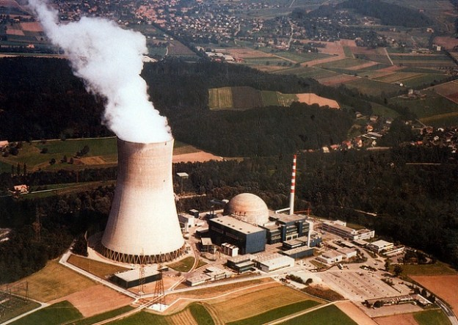
以其他再生能源來取代核電是許多人努力的方向，那在台灣到底哪種再生能源的可行性最高呢？在之前比對各單位的數值來估算台灣固定式基座離岸風電蘊藏量約在 33.84~74.93GW 之間，應足以供應台灣所需，因此本文將就月發電量的角度來說明台灣的離岸風電如何取代核電，實現「非核家園」。
經過數年漫長的資料收集與研究分析，總算能夠將這篇文章獻給台灣以及生活在這片土地上的朋友們。閱讀本文之前，建議讀者能夠把過去的文章先看一遍，比較能夠進入狀況。如果您已經是專業人士，可以直接閱讀本文。
- 台灣離岸風電的蘊藏量到底有多少？
- 離岸風電能有多低價，就從全球架設規模估算起
- 台灣離岸風電供電穩定度不佳？與美國陸上風電與核電比比看吧
- 歐洲經驗：離岸風電場成驅動金融發展領頭羊
- 為何美國風力發電成本較低？先讓我們從補助談起
前面提到，台灣的離岸風電蘊藏量，固定式基座約 50GW，如果加計浮體式基座則會輕鬆超過 100GW。綜合各方資料，我預估到了 2023 年，亞洲地區海上風電每度電的成本僅有 NT$1.66-1.85 元。這個數字已經比核四每度電發電成本 2 元新台幣還要低 7.5-17%。本文嘗試在不同的情境（裝置容量）之下，來分析離岸風電每月的發電量，以及取代核電的程度。
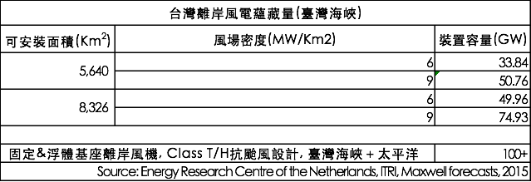

安裝量由小至大進行估算
第一種情境是安裝 33.84GW，每月發電量介於 3.53~19.50 TWh（1TWh = 10 億度電）之間，年發電量 131.78TWh。台灣核電發電量（含核四）約 7.91GW，台電實際運作的容量因素約在 85%，估計年發電量約 69.32TWh，每月發電量介於 5.32~5.89TWh 之間。
把離岸風電每月發電量除以核電每月發電量得到「離岸風電發電量替代核電（含核四）比率」，當比率達 100% 表示完全取代核電。這個情境下，離岸風電取代核電的比率為 60-331%，年度平均值 190%。即使在風力較低的 7-8 月，離岸風電也可以取代 60-61% 的核電。
從台電的網站得到 2014 年每月台灣的用電量，數字介於 14.25-19.76 TWh，年度總用電量 205.96TWh。為了簡化模型以及避免爭議，我們不估計 2030 或 2050 年台灣的用電量。本研究探討離岸風電如何取代 2014 年的用電量。這個情境之下，每月的取代率介於 18-126%，年平均數字為 64%。
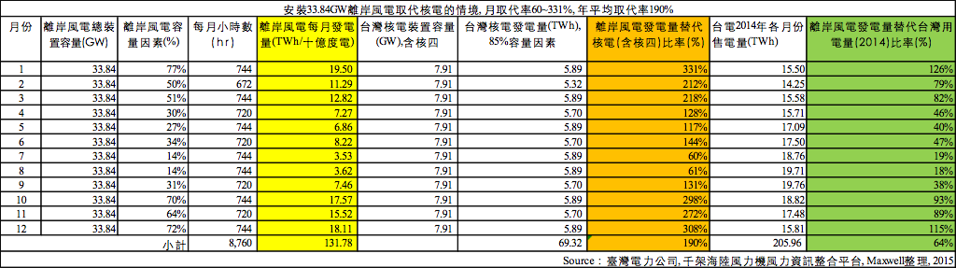
我們亦根據每季的狀況做了模擬，安裝 33.84GW 的情境之下，每季發電量介於 14.61-51.20TWh。每季取代核電的比率為 84-293%。每季取代 2014 年用電量的比率為 25-98%。
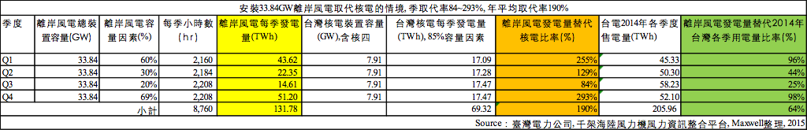
安裝 50.76GW 的情境下，離岸風電取代核電的月取代率介於 90-497%，年平均取代率 285%。取代 2014 年用電量比率介於 28-189%，年平均取代率為 96%。每月發電量介於 5.29-29.26TWh，年度發電總量為 197.66TWh。
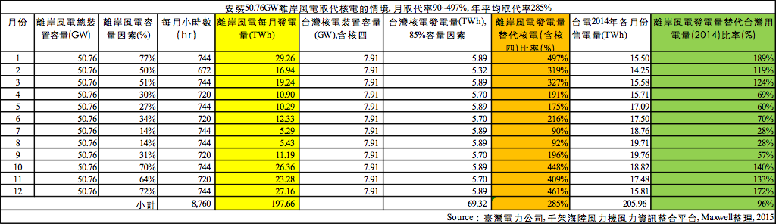
安裝 50.76GW 的情境下，離岸風電取代核電的季取代率介於 125-440%。取代 2014 年用電量比率介於 38-147%。每季發電量介於 23.91-76.80TWh。
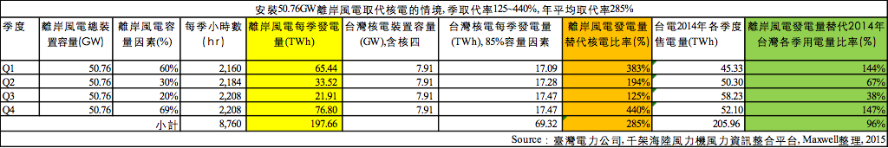
安裝 74.93GW 的情境下，離岸風電取代核電的月取代率介於 133-734%，年平均取代率 421%。取代 2014 年用電量比率介於 41-279%，年平均取代率為 142%。每月發電量介於 7.81-43.19TWh，年度發電總量為 291.78TWh。
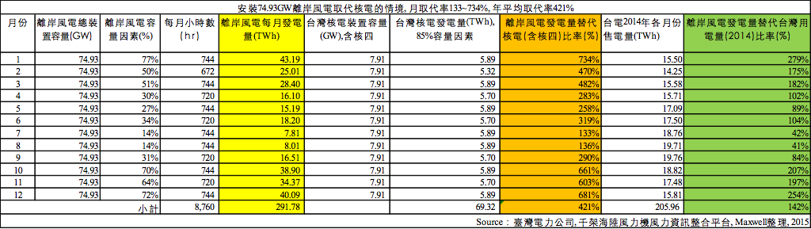
安裝 74.93GW 的情境下，離岸風電取代核電的季取代率介於 185-649%。取代 2014 年用電量比率介於 56-218%。每季發電量介於 32.34-113.36TWh。
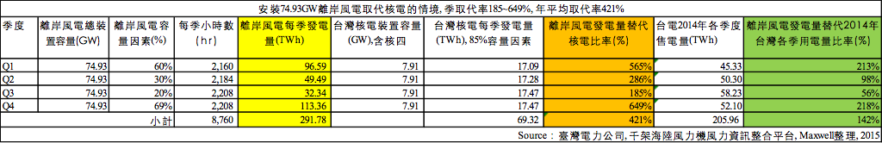
安裝 100GW 的情境下，離岸風電取代核電的月取代率介於 177-979%，年平均取代率 562%。取代 2014 年用電量比率介於 54-372%，年平均取代率為 189%。每月發電量介於 10.43-57.64TWh，年度發電總量為 389.41TWh。
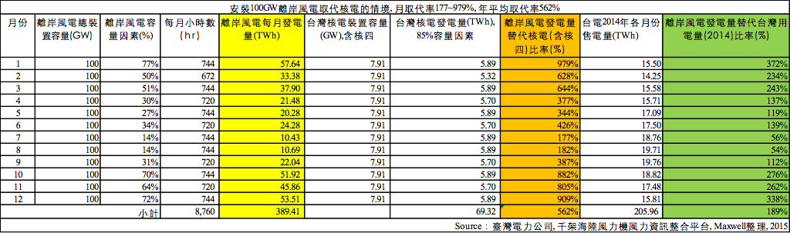
安裝 100GW 的情境下，離岸風電取代核電的季取代率介於 247-866%。取代 2014 年用電量比率介於 74- 290%。每季發電量介於 43.16-151.29TWh。
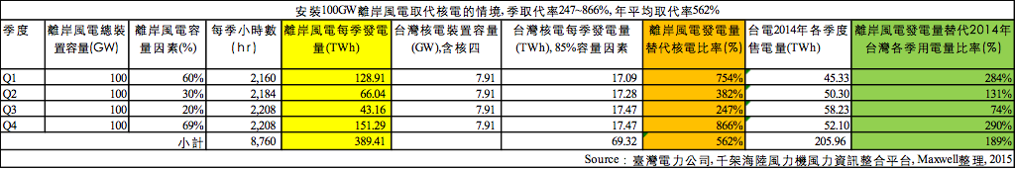

單靠離岸風電無法因應未來全台所需
整體來看，離岸風電無法滿足台灣未來全部的用電，如果台灣要成為綠電之島，對外輸出綠電，則還需要發展其他的再生能源。從單月的角度來看，每年的 7-8 月恰為用電高峰期，也是離岸風電發電量最低的時候，此時的電力調度計畫最為重要。有了本研究所估計的大概數字，有助於更細部的電力調度計畫的規劃。
實做上，如果能夠取得時間更短的電力數據，例如 30 秒（而不是每個月），會更有幫助。我認為繼離岸風電之後，最適合台灣的再生能源是「深層地熱發電」，其中 CEEG（Complex Energy Extraction from Geothermal resource）技術又比 EGS（Enhanced Geothermal System）技術來得更為先進。
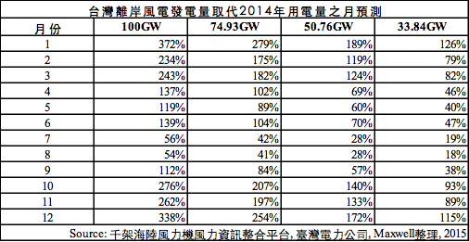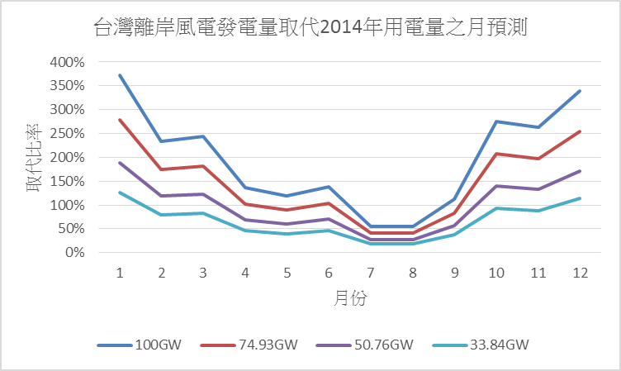

（Source: Maxwell，2015）
從季節的角度來看，離岸風電僅能夠滿足冬、春兩季的的用電量，夏秋兩季仍需要其他的發電或電網支援。當台灣布建超過 50GW 的離岸風電時，冬、春兩季的發電量可能大於用電量，這時候如果有超級電網，將電力出售到鄰近地區，可能是一個選項。提醒大家注意電力過剩並非好事。
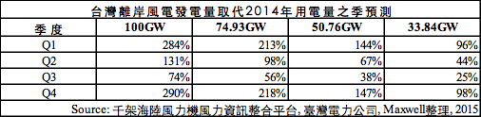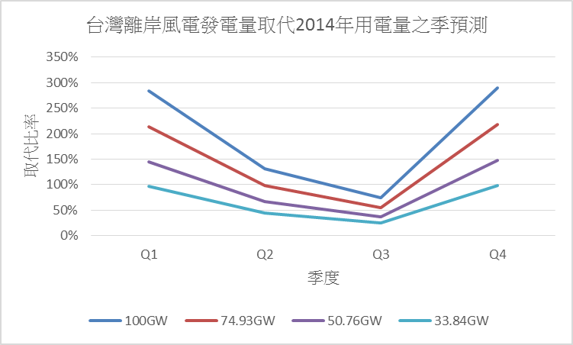

（Source: Maxwell，2015）
從月發電量的角度來看，當離岸風電建置容量介於 33.84-100GW 時，多數的月份可以完全取代核能發電。不能完全取代核電的月份僅有 4 個，相較於全部 48 個組合而言，這四個的比率偏低。而且，這四個的取代率分別是 60%, 61%, 90%, 92%，數字都大於 50%。因此，我們具備高度的信心來做一個結論：離岸風電雖不能單獨供應全台所需，但發電量已足以取代核電。
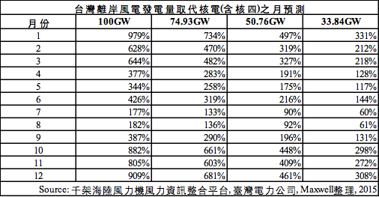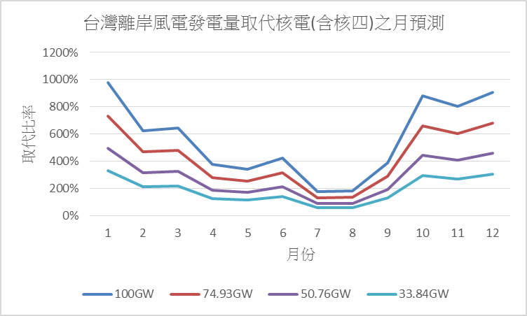

（Source: Maxwell，2015）
從季度的角度來看，多數的季節，台灣的離岸風電也可以完全取代核電。僅有 33.84GW 情境中的夏季（Q3，7-9 月）取代率低於 100%（為 84%）。
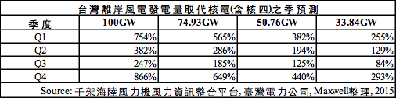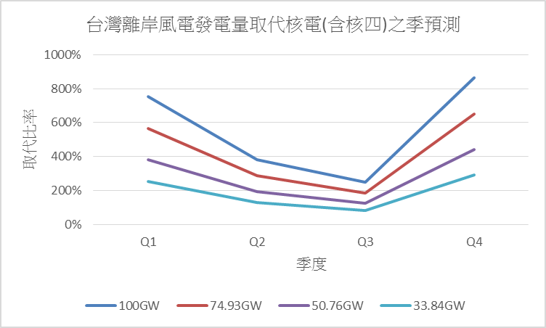

結論
本文的四個情境所衍生出來的排列組合與數字非常複雜，閱讀上比較不容易，請讀者們多多包涵，歸納出六點結論：
- 台灣離岸風電的實際可安裝的容量，固定基座約 50GW，如果加上浮體式基座應該輕鬆超越 100GW。
- 當台灣的離岸風電安裝容量達 50.76GW 的時候，幾乎可以完全取代核電。離岸風電取代核電的月取代率介於 90-497%，年平均取代率 285%。取代 2014 年用電量比率介於 28-189%，年平均取代率為 96%。每月發電量介於 5.29-29.26TWh，年度發電總量為 197.66TWh。範圍介於 90~979%。
- 離岸風電可以實現成本低廉的綠色電價。綜合各方資料，預估到了 2023 年，亞洲地區海上風電每度電的成本僅有 NT$1.66-1.85 元。這個數字已經比核四每度電發電成本 2 元新台幣還要低 7.5-17%。
- 離岸風電在某些月份的發電量可能超越台灣的用電量，如果有超級電網售電到鄰近地區，應該是比較好的選項。亞洲超級電網的規畫可供借鏡（阿里巴巴之後，亞洲股神孫正義瞄準離岸風電）。
- 離岸風電無法取代台灣全部的用電量，仍需要搭配其他種類的再生能源（如 CEEG 深層地熱）與常規發電（如燃氣發電或水力發電）。
- 用台灣的離岸風電來實現非核家園，應該是具體可行，立即可以實做的方法。台電已經公告第一期離岸風電開發計畫，長達 641 頁的報告，有許多值得參考的資料。
（首圖來源：Flickr/IAEA Imagebank CC BY 2.0；本文由作者授權刊載）

